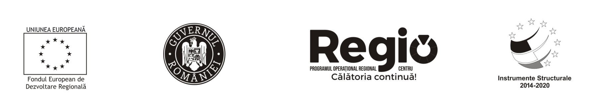

**COMUNICAT DE PRESĂ LA FINALIZAREA PROIECTULUI**

**Data publicării: 12.12.2023**

**Biserica Cetate din Șeica Mică a devenit un important obiectiv turistic**

Proiectul „LUCRĂRI DE REPARAŢII, CONSERVARE ŞI INTRODUCERE ÎN CIRCUITUL TURISTIC LA ANSAMBLUL BISERICII EVANGHELICE FORTIFICATE ŞEICA MICĂ, finanțat prin Programul Operațional Regional 2014-2020, a fost finalizat cu succes. Implementat de către Parohia Evanghelica C.A Șeica Mică, în perioada decembrie 2017 – decembrie 2023, a avut o valoare totală de cca 2,26 milioane lei (suma reprezentând valoarea totală a proiectului conform contractului), din care cca 2,11 milioane lei reprezintă finanțare nerambursabilă.

Programul Operațional Regional 2014-2020 este implementat la nivel național de către Ministerul Dezvoltării Regionale, Administrației Publice în calitate de Autoritate de Management, iar la nivel regional de către ADR Centru, organism intermediar al programului ce a monitorizat implementarea acestui proiect în Regiunea Centru.

„Iată că tragem linie după încă un proiect care readuce strălucirea bisericilor-cetăți din Transilvania. Este momentul să mulțumim echipei care a făcut posibilă reabilitarea ansamblului. La Șeica Mică avem unul dintre cele mai frumoase obiective pe care am reușit să le reabilităm. Felicitări tuturor celor implicați“, a transmis Elena Curcean, din echipa de management care s-a ocupat de implementarea proiectului.

„Mă bucur că proiectul a fost finalizat în termenul stabilit. Consider că, prin proiectul respectiv, va crește plus-valoarea comunității. Sunt convins că va crește numărul de turiști care ne vizitează comuna. Odată cu creșterea numărului, va spori și activitatea în Șeica Mică, apar noi spații de cazare, noi oportunități economice.“, a conchis Emil Urian, primarul comunei Șeica Mică.

„Ne bucurăm că am finalizat acest proiect. A fost unul vast, întins pe o perioadă destul de lungă. Mulțumim celor implicați. Aș vrea să aduc mulțumiri și Asociației sașilor plecați din Șeica Mică. Ne-au ajutat foarte mult, inclusiv financiar, reușind astfel să acoperim cheltuielile neeligibile.“, a arătat Ioana Velțan, din partea Consistoriului Districtual Evanghelic C.A. Mediaş.

Prin această investiție s-a urmărit creșterea atractivității turistice a zonei prin punerea în valoare și utilizarea durabilă a obiectivului de patrimoniu Ansamblul Bisericii Fortificate din Șeica Mică și introducerea acestuia în circuitul real și virtual. Obiectivele specifice ale proiectului au vizat, pe de o parte, lucrări de reabilitare a ansamblului bisericii iar, pe de altă parte, digitizarea obiectivului de patrimoniu, precum și întocmirea și operaționalizarea unui plan de marketing cu acțiuni socio-culturale care să consacre obiectivul de patrimoniu în calitate de centru de atracție turistică.

Rezultatele vizate ale proiectului, respectiv reabilitarea obiectivului de patrimoniu și creșterea numărului de vizitatori de la 330 în 2017, la 465 de vizitatori anual va conduce la un impact pozitiv asupra comunității, datorită încasărilor generate de turiști, atât în sectorul de alimentație publică, cât și în cel al industriei de ospitalitate. Interesul manifestat de turiști va duce la conștientizarea valorii de patrimoniu pe care o adăpostește comunitatea, în special pentru tineri. E dificil de evaluat impactul social sau economic, dar este cert că Șeica Mică și comunitatea de aici au câștigat un vector de dezvoltare și o șansă pentru creșterea coeziunii sociale.

**Date de contact beneficiar:**

**Parohia Evanghelica C.A ŞEICA MICA**

**Loc. Şeica Mica, nr. 75, Com. Seica Mica , Judetul Sibiu**

**Tel 0269 843483, fax 0269 844324, bezirkmediasch@gmail.com**

**www.regio-adrcentru.ro**

banda policroma

[**www.inforegio.ro**](http://www.inforegio.ro) **I facebook.com/inforegio.ro**

*Investim în viitorul tău! Proiect cofinanțat din Fondul European de Dezvoltare Regională prin Programul Operaţional Regional 2014-2020*

Conţinutul acestui material nu reprezintă în mod obligatoriu poziţia oficială a Uniunii Europene sau a Guvernului României.